ACTIVIDAD DE ______ SOBRE EL ______

LEONARDO CARRILLO CABALLERO
(ALUMNOS)

________
(DOCENTE)

INSTITUCIÓN DE EDUCACIÓN SUPERIOR
UNIVERSIDAD DE LA GUAJIRA

INGENIERIA DE SISTEMAS
FACULTAD DE INGENIERÍA

SEPTIEMBRE DEL 2026

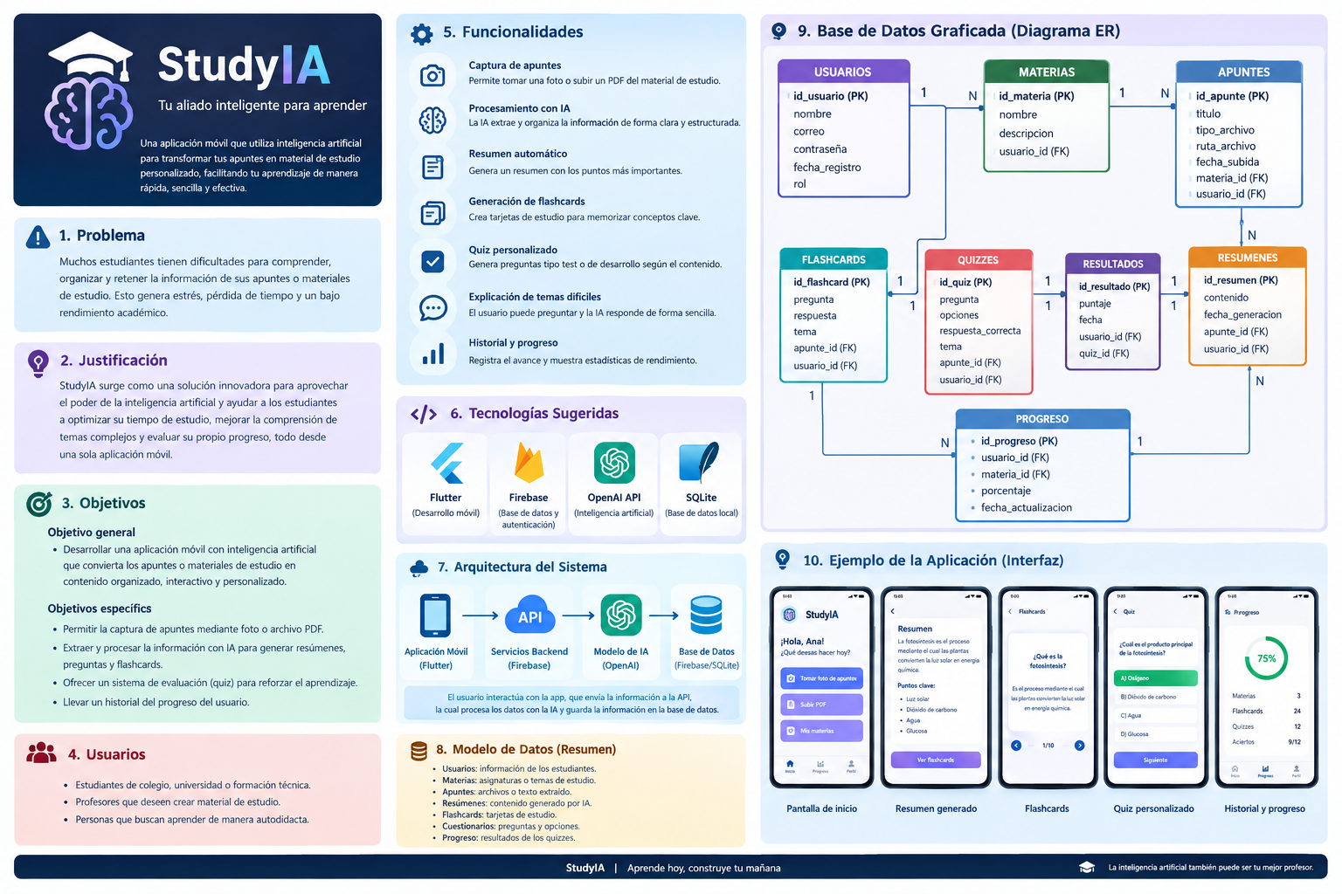

1. Descripción general del proyecto

Nombre: StudyIA
Tipo: Aplicación móvil educativa
Área: Educación + Inteligencia Artificial
Usuarios principales: Estudiantes de secundaria, universitarios y personas que estudian de manera autodidacta.

Propuesta de valor

Actualmente un estudiante puede tener información distribuida entre fotografías, PDFs, documentos y apuntes escritos. StudyIA busca centralizar ese contenido y utilizar IA para convertirlo automáticamente en material de estudio.

2. Problema que busca solucionar
Uno de los principales problemas de los estudiantes es que tener información no significa necesariamente comprenderla o saber cómo estudiarla.
Un estudiante puede disponer de 20 páginas de apuntes, pero debe invertir tiempo adicional para:
- leer todo el contenido;
- identificar los conceptos importantes;
- realizar un resumen;
- crear preguntas;
- preparar tarjetas de estudio;
- comprobar posteriormente cuánto aprendió.
StudyIA automatiza buena parte de este proceso.
Planteamiento del problema
¿Cómo desarrollar una aplicación móvil que utilice inteligencia artificial para transformar materiales académicos en recursos de estudio personalizados, facilitando la comprensión, organización y evaluación del aprendizaje?

3. Justificación
La propuesta resulta interesante porque no pretende sustituir al profesor ni realizar las actividades académicas por el estudiante. Su función es servir como herramienta de apoyo al proceso de aprendizaje.
Por ejemplo, en lugar de entregar simplemente una respuesta, la aplicación puede tomar un documento sobre inteligencia artificial y producir:
Resumen
La inteligencia artificial es un área de la informática que busca desarrollar sistemas capaces de realizar tareas asociadas tradicionalmente con la inteligencia humana.
Conceptos importantes
- Inteligencia artificial
- Machine Learning
- Redes neuronales
- Procesamiento del lenguaje natural
Flashcard
Pregunta: ¿Qué es Machine Learning?
Respuesta: Es una rama de la IA que permite a los sistemas aprender patrones a partir de datos.
Pregunta de evaluación
¿Cuál de las siguientes opciones describe mejor Machine Learning?
De esta manera, una misma fuente se convierte en diferentes recursos educativos.

4. Objetivo general
Desarrollar una aplicación móvil educativa basada en inteligencia artificial que permita transformar apuntes y materiales académicos en recursos de estudio personalizados, facilitando la comprensión, práctica y seguimiento del aprendizaje.
5. Objetivos específicos
- Permitir al usuario registrar y organizar sus materias.
- Permitir cargar fotografías, documentos o texto.
- Extraer y procesar la información de los materiales.
- Utilizar IA para generar resúmenes.
- Generar automáticamente flashcards.
- Generar cuestionarios sobre el material estudiado.
- Registrar los resultados obtenidos.
- Mostrar estadísticas del progreso académico.
- Permitir consultar nuevamente el material generado.
- Mantener organizada la información del estudiante.

